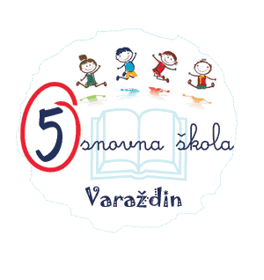
V. OSNOVNA ŠKOLA VARAŽDIN
VATROGASNA ULICA 5
42000 VARAŽDIN

Na temelju članka 10., stavak 1., točka 8. Zakona o pravu na pristup informacijama (NN 25/13, 85/15 i 69/22), V. osnovna škola Varaždin objavljuje informacije o dodijeljenim bespovratnim sredstvima, sponzorstvima, donacijama ili drugim pomoćima :

DONACIJE U 2023.:

- Croatia osiguranje d.d. Zagreb - novčana donacija od 100,00 eura.

Zahvaljujemo se u ime učenika i djelatnika V. osnovne škole Varaždin.

